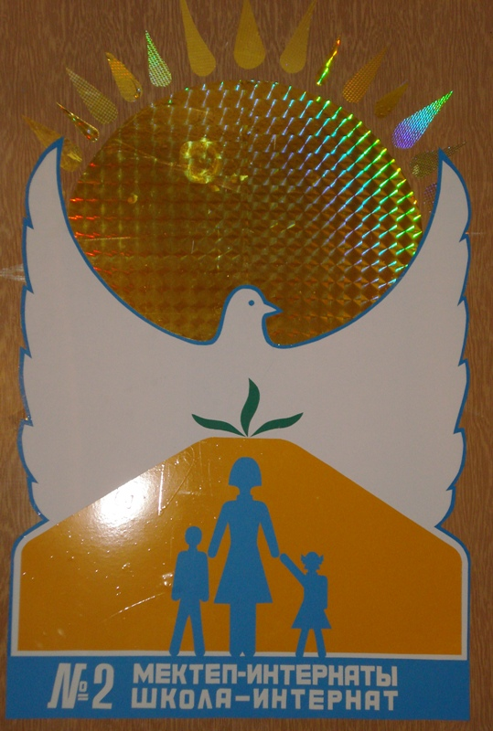
Болашақ
Спецвыпуск
Бүгінгі ұрпақ – елдің ертеңі.
Н.Ә.Назарбаев
Бұл қызық!
читайте в номере:

Ризашылық күні құтты болсын!
- Поздравления директора ШИ №2 Шугабаевой Г. Е. Стр. 2

- Благодарность за заботу, благодарность за любовь! Стр. 3-5

- Встреча праздника с друзьями Стр.6

- Мы говорим Вам
«СПАСИБО»!
Стр. 7-8

- Наше творчество. Стр. 9

Детство- это особая пора, когда мир раскрывает человеку свои объятья.
И очень важно - научиться жить в этом мире с любовью и благодарностью. Давайте общаться, дружить, творить добро, приносить счастье окружающим, дарить близким любовь и быть одной семьей и уверяю вас - наша жизнь будет красочной и интересной»
С. А. Назарбаева

Казахстанская Мама

Вы лиха хлебнули, но этого мало…
Вас жизнь долго гнула, да вот – не сломала.
Лишь волосы инеем чуть обелила,
И сердце горячим огнем опалила.
Теперь к Вам беда постучится едва ли,
Поскольку Вы что-то такое познали,
Что делает женщину гордой и смелой,
Подругою нежной, хозяйкой умелой,
Что светом любви ей судьбу украшает.
И душу до самых небес возвышает.
Вы дружите с «Деткой», но этого мало
Вы знаете надо вернуться к Началу,
Но прежде чем к детству Земли возвращаться,
С пороками людям бы всем распрощаться, Отбросив все то, что надежда лишает,
Любить запрещает и верить мешает.
Лишь тот, кто готов за себя побороться,
Достоин, испить из святого колодца.

